Název a číslo materiálu
VY_32_INOVACE_01-16

Editace tabulky

Ročník: | 6.
Vzdělávací oblast: | Informační a komunikační technologie
Vzdělávací obor: | Informatika
Tematický okruh: | Práce s textovým editorem
Téma: | Editace tabulky
Jméno autora: | Mgr. Petr Chvojka
Vytvořeno dne: | 8. 4. 2011
Metodický popis,  (anotace): | Metodický materiál vytvořený pro žáky na podporu výkladu – nahrazuje sešit a učebnici, žák jej může opakovaně použít jako návod při práci dle své potřeby. Materiál je též žákům volně dostupný po přihlášení ke službě WindowsLive@Edu.

Editace (změny nastavení) tabulky
Změny tabulky provádíme pomocí Nástrojů tabulky, karta Rozložení.
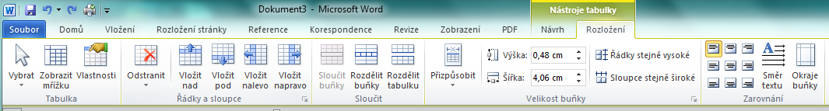
Zarovnání textu v tabulce
Změny velikosti buňky
Práce s řádky a sloupci
Nastavení tabulky

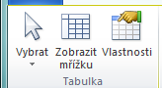

Vlastnosti tabulky
Pokud ale zvolíme Vložit tabulku, otevře se dialogové okno.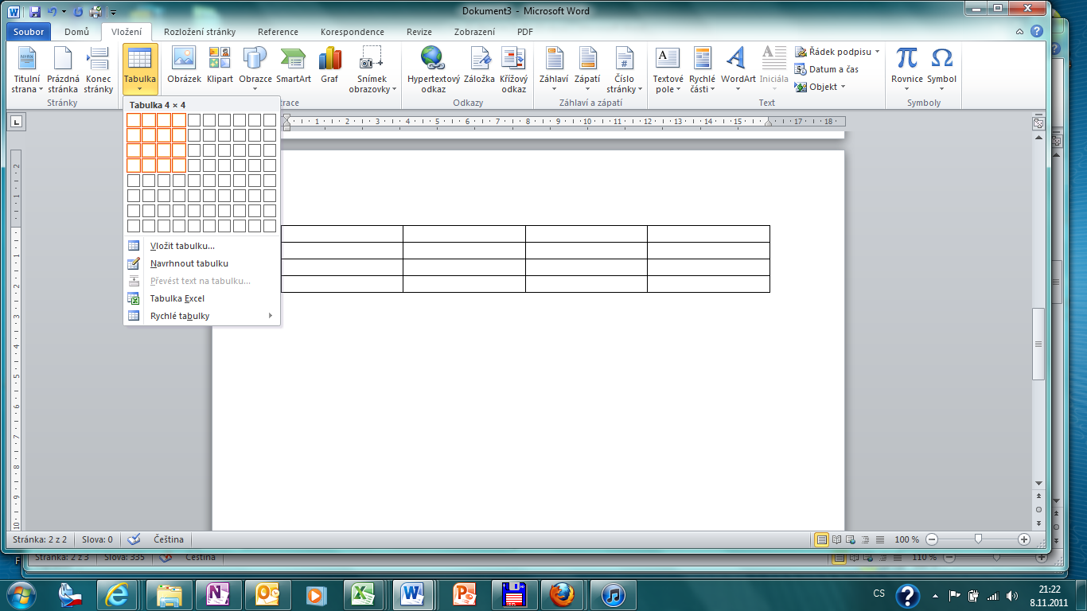
Tažením myší označíme požadovaný počet buněk pro budoucí tabulku.
Karta Rozložení, skupina Tabulka, tlačítko Vlastnosti
Na kartě Buňka nastavíme umístění textu v buňce
Karta Sloupec – nastavíme šířku sloupce
Karta Řádek – nastavíme výšku řádku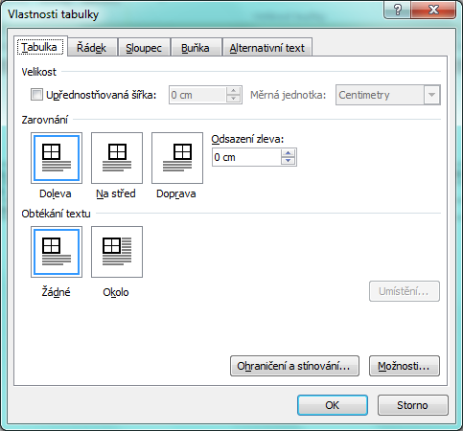

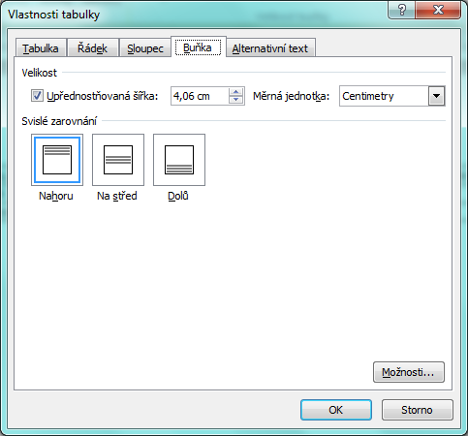
Tlačítkem Ohraničení a stínování se přepneme do okna, kde můžeme ohraničení a stínování nastavit
Nastavíme Obtékání textu kolem tabulky
Na kartě Tabulka nastavíme zarovnání tabulky na stránce

Odstraňování a vkládání řádků nebo sloupců
Vložení řádků nad nebo pod pozici kurzoru v tabulce
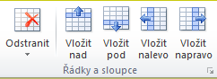
Na kartě Rozložení, skupina Řádky a sloupce.
Vložení sloupců nalevo nebo napravo od pozice kurzoru v tabulce
Odstranění řádků nebo sloupců – viz dále

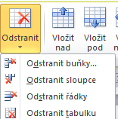
Klepneme na příslušnou volbu, podle toho, co chceme odstranit
Tlačítko Odstranit

Při použití tlačítka Odstranit dojde k vymazání
buňky, řádku, sloupce nebo výběru, kde se
nachází kurzor.

Rozdělení buněk
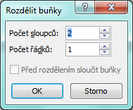
Karta Rozložení, skupina Sloučit.
Klepneme na tlačítko Rozdělit buňky, otevře se dialogové okno
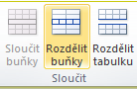
Potvrdíme OK
Nastavíme na kolik řádků či sloupců se má buňka rozdělit

Sloučení buněk
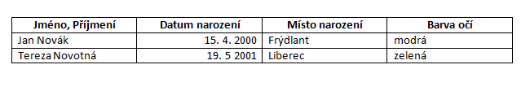
1. Nejprve označíme buňky, které mají být sloučeny
2. Klepneme na tlačítko Sloučit buňky, buňky se sloučí do jedné buňky

Použitá literatura:
KOVÁŘOVÁ, Libuše. Informatika pro základní školy: 2. Vyd. 2. Kralice na Hané: Computer Media, 2009, 88 s. ISBN 978-80-7402-016-2.

